¿Cómo armar la estructura de datos necesarios para la aplicación de modelo de simulación dinámicos?

Horacio Videla-Mensegue¹, José Corigliano², Betsy Romero Verastegui³, Sebastián López⁴, Timo Kroon³, Javier Alvarez⁴, Alejandra Macchiavello¹, Albert Veldhuizen⁵, y Nicolás Guillen^{4,6}

¹Instituto Nacional de Tecnología Agropecuaria, INTA. Castelli 16, Laboulaye, Córdoba, Argentina. videla.horacio@inta.gob.ar, macchiavello.alejandra@inta.gob.ar
²Facultad de Agronomía y Veterinaria, Universidad Nacional de Río Cuarto, FAV-UNRC. Ex Ruta 36 Km. 601. (5800) Río Cuarto. Argentina. coriglianojose@gmail.com
³Deltares, Países Bajos. timo.kroon@deltares.nl, Betsy.RomeroVerastegui@deltares.nl
⁴Instituto de Estudios Avanzados en Ingeniería y Tecnología, IDIT CONICET/UNC/FCEFyN. Av. Vélez Sarsfield 1611, Ciudad Universitaria, Córdoba, Argentina. slopez@mi.unc.edu.ar, javieralvarez.ic@gmail.com, nfguillen@hotmail.com
⁵Wageningen Environmental Research, WUR, Países Bajos. ab.veldhuizen@wur.nl
⁶Universidad Católica de Salta, UCASAL, Argentina.

Resumen: Los modelos de simulación dinámicos son herramientas que pueden ayudar a analizar y predecir el comportamiento de los sistemas naturales ante la intervención del hombre. Los objetivos de este trabajo fueron: a) brindar criterios para establecer la escala (espacial y temporal) y límites del sistema de análisis y b) describir la estructura de datos necesaria para aplicar los modelos de simulación a escala regional. La definición de la escala espacial y temporal es relevante para organizar los datos de entrada (p. ej. clima, suelo, uso de la tierra, entre otros). Los datos climáticos más comunes son: precipitación, temperaturas máxima y mínima, radiación solar, velocidad del viento y humedad del aire. Los datos de suelos deben incluir un mapa con la distribución geográfica de los suelos y las propiedades del perfil del suelo. Además, es importante disponer de un modelo digital de elevación, mapas de profundidad y calidad de la capa freática, uso de la tierra y geomorfología. Actualmente, en Córdoba existe numerosa cantidad de datos climáticos, suelo, relieve, entre otros; pero carecen de calidad, organización y disponibilidad. En consecuencia, es necesario realizar un gran esfuerzo para adecuar las bases de datos ambientales para su implementación en estudios regionales.

Palabras Claves: Modelación dinámica, datos de entrada, ambiente.

- INTRODUCCIÓN

Las intervenciones del hombre sobre los ecosistemas naturales generan diferentes alteraciones que causan desequilibrios ambientales y productivos en distintas regiones del mundo. Estas alteraciones son producto de múltiples modificaciones de los procesos biogeoquímicos que ocurren en los ecosistemas (p. ej. agua, carbono, nitrógeno, nutrientes, y oxígeno). En consecuencia, es de suma relevancia comprender los procesos que intervienen, las posibles causas que los generan, y los cambios que pueden ocurrir ante determinados estímulos. Los modelos de simulación dinámicos (MSD) basados en procesos biofísicos son herramientas que pueden ayudar a analizar y predecir el comportamiento de los sistemas naturales ante la intervención del hombre.
Los MSD (p. ej. Soil Water Atmosphere Plant – SWAP, Kroes et al., 2017; Agricultural Production Systems Simulator – APSIM, Holzworth et al., 2018; Soil Water Balance – SWB, Videla-Mensegue et al., 2021; iMOD, Vermeulen et al., 2021, entre otros) consisten en herramientas informáticas que pueden calcular el transporte de agua, nutrientes y sales en el sistema suelo-planta-atmósfera a escala local y regional. La mayoría de estos modelos operan en un paso de tiempo diario y multianual, con datos de entrada de clima, suelo, cultivo, capa freática, uso del suelo, y relieve. Para más detalle de los mismos es posible consultar Kroes et al. (2017), Videla-Mensegue et al. (2021) y Holzworth et al. (2018).
La implementación de los MSD requiere respetar algunos pasos, estos son: a) definición de la unidad de análisis (escala espacial y temporal), b) recolección y análisis de datos de campo, c) calibración y testeo del modelo de simulación con datos de campo, y e) aplicación del modelo para análisis regional. Los primeros dos pasos de la implementación son claves para lograr buenos resultados en el análisis de ecosistemas y son muy costosos en tiempo y dinero. Algunos estudios con modelos de simulación a escala regional fueron realizados en una extensa área de las pampas argentinas para evaluar el impacto del cambio de uso del suelo sobre el ciclo del agua y, en especial, sobre el ascenso de la capa freática (De Wit et al., 2017; Kroes et al., 2019). Ambos estudios destacan la escasez de datos meteorológicos, suelo y uso del suelo que existen en Argentina para la implementación de modelos de simulación a escala regional. Los objetivos de este trabajo fueron: a) brindar criterios para establecer la escala (espacial y temporal) y límites del sistema de análisis y b) describir la estructura de datos necesaria para aplicar los modelos de simulación a escala regional.

- ESCALA ESPACIAL Y TEMPORAL

La implementación de estudios ambientales y MSD pueden ser realizados a distintas escalas espaciales (p. ej. Lote, campo, cuenca, región, nación o global) y temporales (p. ej. días, meses, años, décadas). En consecuencia, es necesario definir la escala de análisis espacial y temporal para la organización de los datos de entrada (p. ej. clima, suelo, uso de la tierra, entre otros). A su vez, en estudios que abarcan una amplia superficie geográfica se suele dividir el área estudiada en cuadrículas compuestas de celdas (unidades mínimas de análisis) donde se conjugan las variables de entrada y las salidas de las simulaciones (p. ej. rendimiento, consumo de agua, profundidad de la capa freática, entre otros; Figura 1). El tamaño de la unidad mínima de análisis dependerá de la escala espacial de estudio requerida para evaluar el comportamiento de la/s variable/s estudiada/s y de la capacidad computacional que se tenga (p. ej. avance de pérdida de masa forestal en una reserva, o avance de pérdida de masas forestales en el país). La mejor manera de organizar los datos en el área a estudiar, es a través de la construcción de un sistema de información geográfico. La escala temporal depende del objetivo del estudio o modelación a realizar. Por ejemplo, en estudios de impacto de cambio climático o cambio de uso de la tierra es recomendable simular períodos de al menos 30 años (Rosenzweig et al., 2016).

- CLIMA

Los datos meteorológicos más comunes necesarios para la implementación de MSD son: precipitación, temperaturas máxima y mínima, radiación solar, velocidad del viento y humedad del aire. Lo ideal es contar con estas variables a escala diaria y es conveniente tener una serie de tiempo continua mayor a 30 años (Rosenzweig et al., 2013). En la modelación a escala regional es necesario tener datos meteorológicos distribuidos espacialmente para las variables con mayor variabilidad espacial como p. ej. precipitación. Además, es necesario generar un mapa de cobertura total sobre la superficie de estudio que puede ser creada con métodos de interpolación como p. ej. polígonos de Thiessen o Voronoi (Figura 2). En Córdoba existen redes meteorológicas (p. ej. https://magya.omixom.com y http://clima.bccba.com.ar) que están registrando datos en forma horaria en numerosos puntos del territorio. No obstante, estas series de datos meteorológicos carecen de una longitud temporal suficiente, poseen datos erróneos y faltantes como para análisis de comprensión de procesos ecosistémicos. En consecuencia, es necesario realizar un exhaustivo trabajo en depurar las series de datos actuales para ser utilizadas con los MSD. En caso de no contar con series de datos completas, es posible utilizar fuentes de datos globales como p. ej. la base de datos del Centro Europeo para Previsiones Meteorológicas de Plazo Medio (ECWMF, por sus siglas en inglés, https://cds.climate.copernicus.eu/#!/home).
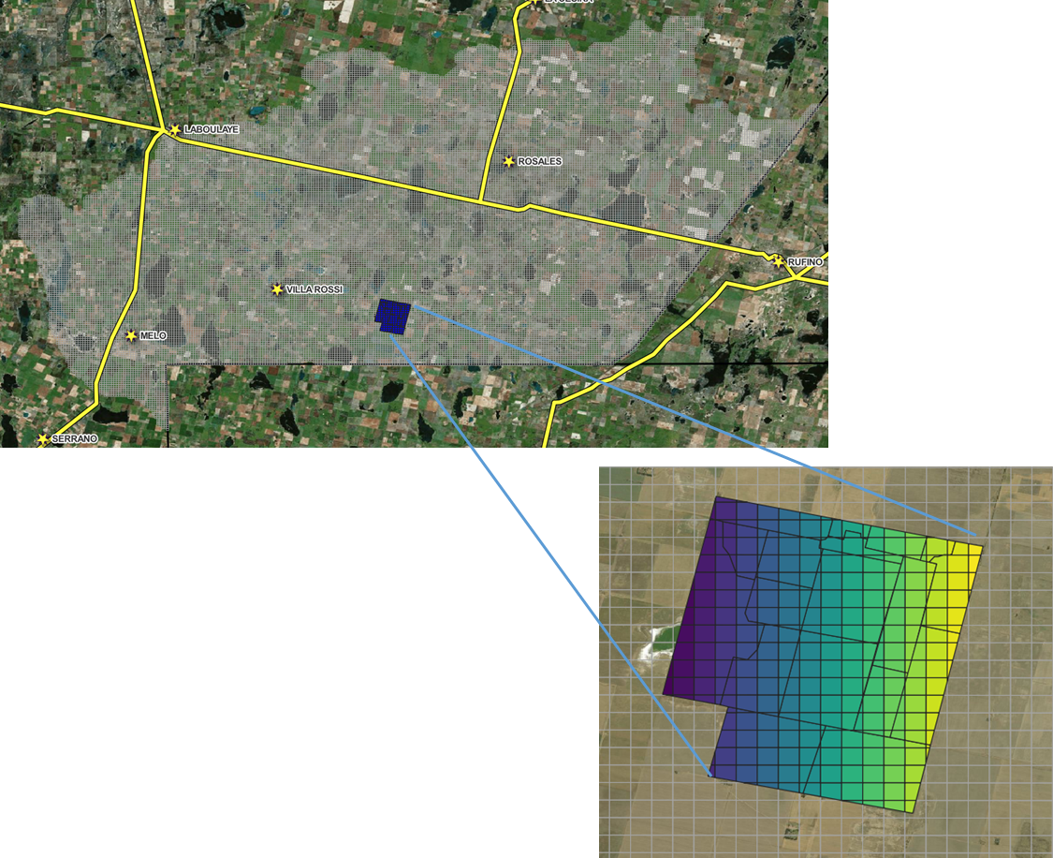
Figura 1: Cuadrícula para organización de datos de entrada y salida para la modelación agro-hidrológica de la cuenca Alta de La Picasa (Córdoba).

Las series de datos meteorológicos deben ser controladas para asegurar su calidad. A tal fin, existen protocolos para chequear la calidad de datos como p. ej. el protocolo de datos climáticos de Global Yield Gap Atlas (https://www.yieldgap.org/web/guest/methods-weather-data) o los métodos de análisis de integridad y corrección de datos meteorológicos publicados por Allen et al. (1998).

- SUELO

La información de suelo es clave para los estudios ambientales, evaluación de tierras, simulación del crecimiento de cultivos y modelación de procesos biogeoquímicos. La base de datos de suelos debe ser compuesta por un mapa con la distribución geográfica y las propiedades del perfil del suelo (Figura 2). Actualmente, existen mapas geográficos de suelos y sus atributos a escala global (escala 1:1.000.000, Batjes, 2015). Sin embargo, para estudios regionales o de cuenca es necesario mapas de suelo de mayor detalle. La provincia de Córdoba cuenta con mapas de suelo a diferentes escalas (escala 1:50.000 a 1:500.000) que abarcan parte o la totalidad de su superficie (MAyG – INTA, 2022; SAGyP – INTA, 1990). Sin embargo, estos mapas de suelos presentan varias limitantes. Algunas de ellas están relacionadas a la escasa precisión de la unidad de suelo en las unidades cartográficas y facilidad de consulta de las propiedades asociadas a cada unidad de suelo.
En este sentido, es necesario adaptar la información de suelo actual para facilitar su aplicación en estudios regionales. Para facilitar la aplicación del mapa de suelos en estudios de modelación es necesario armonizar los datos espaciales de suelo actuales en un mapa de cuadrículas con un tamaño de celda adecuada para estudios regionales (p. ej. celdas de 250x250 m a 1000x1000 m). Cada celda de la cuadrícula contiene una unidad de suelo (identificada por su nombre y código) y asociada a las propiedades principales del perfil de suelo.

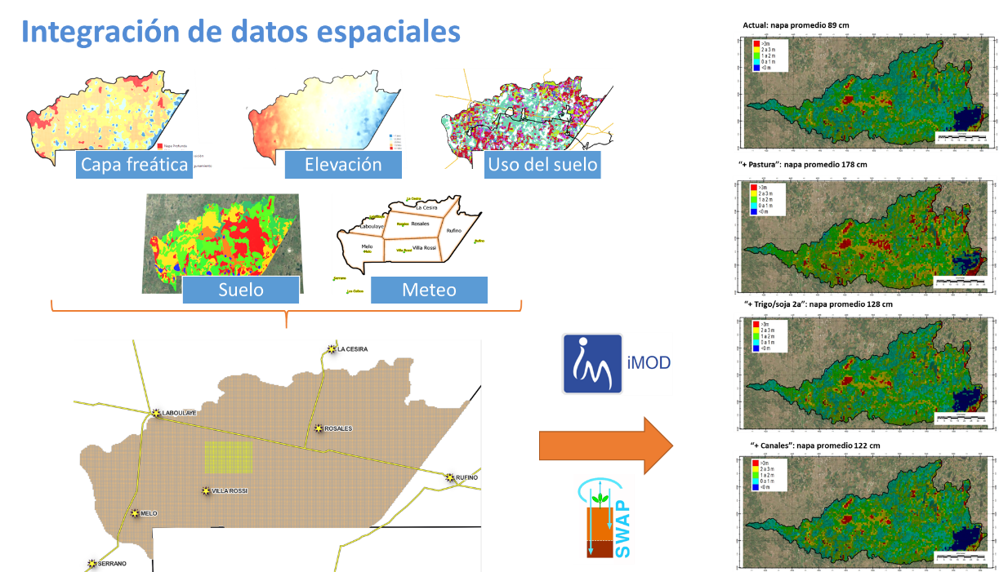
Figura 2: Esquema de integración de datos espaciales de entrada (ambientales y uso de suelo), modelación agro-hidrológica (modelos SWAP-iMOD) y salidas de la modelación de la cuenca Alta de La Picasa.

Las propiedades de la unidad de suelo mínimas para la modelación son: distribución del tamaño de partículas (contenido de arena, arcilla y limo), densidad aparente, y constantes hidrológicas (contenido hídrico a capacidad de campo -33 y -1500 kPa). Otras propiedades de los suelos que pueden ser importantes son: contenido de carbono orgánico, nitrógeno total, relación carbono/nitrógeno, pH, capacidad de intercambio catiónico del suelo, total de bases de intercambio, saturación de base, saturación de aluminio, contenido de carbonato de calcio, porcentaje de sodio de intercambio, conductividad eléctrica, proporción de fragmentos de cuarzo > 2mm, y presencias de limitaciones físicas. Estas propiedades deben ser presentadas a profundidades fijas (p. ej. cada 20 cm hasta 100 cm y cada 50 cm desde 100 a 300 cm de profundidad) o según los horizontes o capas de suelo.
La mayoría de estas propiedades de suelo están descriptas en las Cartas de Suelo de la provincia de Córdoba (MAyG – INTA, 2022). No obstante, es necesario estimar algunas propiedades de los suelos y, en otros casos, actualizar su valor como p. ej. la capacidad de agua disponible y el contenido de carbono orgánico, respectivamente. En el primer caso es posible implementar funciones de pedotransferencia ajustadas a los suelos de la región (p. ej. Saxton, Videla-Mensegue, en preparación) o realizar muestreos de suelo para determinar el valor actual de la variable de acuerdo a la celda. Para más detalle del método de armonización de mapas y propiedades de suelo puede consultarse Batjes (2015).

- OTRAS CAPAS DE DATOS

Además de datos meteorológicos y suelo, para la implementación de MSD a escala regional es importante disponer de un modelo digital de elevación (MDE), mapas de profundidad y calidad de la capa freática, uso de la tierra y geomorfología (Figura 2). La provincia de Córdoba cuenta con capas de MDE en distintas resoluciones (5 a 90m) disponibles on line (https://gn-idecor.mapascordoba.gob.ar/maps/348/view), de los cuales derivaron mapas de pendiente y orientación. Una mejora de los MDE puede ser hecha incorporando las concavidades de las lagunas y cursos de agua (batimetría) a fin de mejorar la modelación de los flujos de agua en áreas de muy baja pendiente.
En Argentina, las observaciones de campo de la profundidad y calidad de la capa freática son escasas y, sobre todo, a una escala regional (Kroes et al., 2019). Si bien en varios lugares se registran datos de profundidad y salinidad de la capa freática (Videla-Mensegue et al., 2021; 2022), no existe una red de monitoreo organizada a nivel regional ni la construcción de mapas de profundidad o calidad de la capa freática. Algunos esfuerzos fueron realizados con Red Mate (http://red-mate.agro.uba.ar/), sin embargo, se descontinuaron en el tiempo. En este sentido, es necesario organizar una red de monitoreo de profundidad y calidad de agua subterránea a nivel regional con el fin de generar información espacial y temporal de la capa freática. Algunas metodologías de interpolación y mapeo de profundidad de la capa freática pueden ser consultada en Manzione y Castrignanò (2019) y Manzione et al. (2021). El registro de datos de caudal en cursos de agua definidos es otra variable de alta importancia para tener registros organizados. En Córdoba existen algunos lugares con estaciones registradoras automáticas de caudal y precipitaciones que pueden servir como base para el armado de una capa de información.
Los mapas de uso de la tierra con tipos de cultivo a escala regional y para cada campaña agrícola no son fáciles de conseguir en Argentina (Kroes et al., 2019). Esta información es muy relevante para estudios de impacto del uso de la tierra sobre los servicios ecosistémicos y ciclos biogeoquímicos (p. ej. agua, carbono y nutrientes). Algunos mapas de uso de la tierra se encuentran disponibles en el sitio web de la Infraestructura de Datos Espaciales de la Provincia de Córdoba – IDECOR (https://www.mapascordoba.gob.ar/#/mapas) e INTA (de Abelleyra et al., 2019; 2020; 2021). Sin embargo, para una fácil implementación en los MSD es necesario adaptar estos mapas de uso de la tierra a un formato estándar y ampliar el rango de tiempo con información de uso de la tierra.
Los mapas de geomorfología de Córdoba se encuentran disponibles a una escala 1:750.000 (Martino et al., 2020). La descripción de las unidades geomorfológicas, litoestratigrafía y los recursos mineros se encuentran documentadas. Sin embargo, los parámetros hidrogeológicos e hidrogeoquímicos de las capas profundas del subsuelo (acuífero) son difíciles de conseguir (p. ej. conductividad hidráulica y almacenamiento específico). Blarasín et al., (2005) realizaron una importante recopilación de estudios de aguas superficiales y subterráneas del sur de Córdoba donde documentan un importante número de estudios sobre las características hidrogeológicas de las aguas subterráneas.

- CONSIDERACIONES FINALES

La implementación de estudios ambientales y el uso de MSD requiere tener datos de variables ambientales ordenados, depurados y organizados de una forma simple y liberados para ser utilizados. Actualmente, en Córdoba existe una numerosa cantidad de datos climáticos, suelo, relieve, capa freática, uso de la tierra y geomorfología pero carecen de calidad, organización y disponibilidad. En consecuencia, es necesario realizar un gran esfuerzo para adecuar las bases de datos ambientales para su implementación en estudios regionales.

- AGRADECIMIENTOS

Los autores de este trabajo agradecen el financiamiento de los proyectos de INTA (2019-PE-E1-I011-001, 2019-PE-E2-I042-001 y 2019-PD-E2-I044-001).

- REFERENCIAS

Allen, R., Pereira, L., Roes, D., & Smith, M. (1998). Crop evapotranspiration guidelines for computing crop water requirements. FAO - Irrigation and Drainaje, Roma, Italia.
Batjes, N.H. (2015). World soil property estimates for broad-scale modelling (WISE30sec). Report 2015/01, ISRIC - World Soil Information, Wageningen (with data set, available at www.isric.org).
Blarasín, M., Degiovanni, S., Cabrera, A., y Villegas, M. (2005). Aguas superficiales y subterráneas en el sur de Córdoba: una perspectiva geoambiental. 1ª ed. – Río Cuarto: Universidad Nacional de Río Cuarto.
de Abelleyra, D., Verón, S., Banchero, S., Iturralde Elortegui, M., Valiente, S., Puig, O., Murray, F., Martini, J.P., Zelaya, K., Maidana, D., Varlamoff, N., Peiretti, J., Benedetti, P., Portillo, J., Melilli, M., Maidana, E., Goytía, Y., Sapino, V., Regonat, A., Cracogna, F., Espíndola, C., Parodi, M., Colombo, F., Scarel, J., Ayala, J., Martins, L., Basanta, M., Rausch, A., Almada, G., Boero, L., Calcha, J., Chiavassa, A., Lopez de Sabando, M., Kurtz, D., Marini, F., Sarrailhe, S., Petek, M., Propato, T., Ferraina, A., Pezzola, A., Winschel, C., Muñoz, S., Mesa, J., y Volante, J. (2021). Mapa Nacional de Cultivos campaña 2020/2021. Colección 1. Versión 1.0. Informe. Instituto Nacional de Tecnología Agropecuaria (INTA), Argentina.
de Abelleyra, D., Verón, S., Banchero, S., Mosciaro, J., Franzoni, A., Boasso, M., Valiente, S., Puig, O., Goytia, S., Iturralde Elortegui, M., Maidana, D., Martini, J., Murray, F., Marini, F., Propato, T., Ferraina, A., Gómez Taffarel, C., Sarraihle, S., Petek, M., Messa, J., Kurtz, D., Perucca, R., Benedetti, P., Muñoz, S., y Volante, J. (2020). Mapa Nacional de Cultivos campaña 2019/2020. Colección 1. Versión 1.0. Informe. Instituto Nacional de Tecnología Agropecuaria (INTA), Argentina.
de Abelleyra, D., Banchero, S., Verón, S., Mosciaro, J., y Volante, J. (2019). Mapa Nacional de Cultivos campaña 2018/2019. Collección 1. Versión 1. Informe. Instituto Nacional de Tecnología Agropecuaria (INTA), Argentina.
De Wit, A., Abelleyra, D., Verón, S., Kroes, J., Supit, I., & Boogaard, H. (2017). Technical description of crop model (WOFOST) calibration and simulation activities for Argentina, pampas region. Retrieved from http://edepot.wur.nl/441498
Holzworth, D., Huth, N.I., Fainges, J., Brown, H., Zurcher, E., Cichota, R., Verrall, S., Herrmann, N.I., Zheng, B. & Snow, V. (2018). APSIM Next Generation: Overcoming Challenges in Modernising a Farming Systems Model. Environmental Modelling & Software 103: 43–51. https://doi.org/10.1016/j.envsoft.2018.02.002
Kroes, J.G., Dam, J.C. van, Bartholomeus, R.P., Groenendijk, P., Heinen, M., Hendriks, R.F.A., Mulder, H.M., Supit, I., & Walsum, P.E.V. van. (2017). SWAP version 4, Theory description and user manual. Wageningen Environmental Research, ESG Report 2780. Available at: http://library.wur.nl/WebQuery/wurpubs/fulltext/416321
Kroes, J., van Dam, J., Supit, I., de Abelleyra, D., Verón, S., de Wit, A., Boogaard, H., Angelini, M., Damiano, F., Groenendijk, P., Wesseling, J., & Veldhuizen, A. (2019). Agrohydrological analysis of groundwater recharge and land use changes in the Pampas of Argentina. Agric. Water Manag. 213, 843–857. https://doi.org/10.1016/j.agwat.2018.12.008
SAGyP – INTA – Proyecto PNUD ARG/85/019. Con la participación del Instituto de Suelos y EEAs del INTA. (1990). Atlas de suelos de la República Argentina. Escala 1:500.000 y 1: 1.000.000 Versión Digital Corregida, Revisada y Aumentada (Versión 9.0): G. Cruzate, L. Gomez, M. J. Pizarro, P. Mercuri, S. Banchero. http://www.geointa.inta.gob.ar/2013/05/26/suelos-de-la-republica-argentina/
MAyG – INTA. (2022). Cartas de suelos de Córdoba. En: http://suelos.cba.gov.ar/index.html
Manzione, R.L. & Castrignanò, A. (2019). A geostatistical approach for multi-source data fusion to predict water table depth. Science of The Total Environment, Volume 696, 133763. https://doi.org/10.1016/j.scitotenv.2019.133763
Manzione, R.L., de Oliveira Ferreira Silva, C., & Castrignanò, A. (2021). A combined geostatistical approach of data fusion and stochastic simulation for probabilistic assessment of shallow water table depth risk. Science of The Total Environment, Volume 765, 142743. https://doi.org/10.1016/j.scitotenv.2020.142743
Martino, R.D., Guereschi, A.B., Carignano, C.A., Sfragulla, J.A., & Bonalumi, A.A. (2020). Mapa Geológico de la Provincia de Córdoba. Instituto de Geología y Recursos Minerales, Servicio Geológico Minero Argentino Serie Publicación Nº 176, 82 pp. Buenos Aires.
Rosenzweig, C., Jones, J.W., Hatfield, J.L., Ruane, A.C., Boote, K.J., Thorburn, P., Antle, J.M., Nelson, G.C., Porter, C., Janssen, S., Asseng, S., Basso, B., Ewert, F., Wallach, D., Baigorria, G. & Winter, J.M. (2013). The Agricultural Model Intercomparison and Improvement Project (AgMIP): Protocols and pilot studies. Agricultural and Forest Meteorology, Volume 170, Pages 166-182. https://doi.org/10.1016/j.agrformet.2012.09.011
Rosenzweig, C., Antle, J.M., Ruane, A.C., Jones, J.W., Hatfield, J., Boote, K.J., Thorburn, P., Valdivia, R.O., Descheemaeker, K., Porter, C.H., Janssen, S., Bartels, W.L., Sulivan, A., & Mutter, C.Z. (2016). Protocols for AgMIP Regional Integrated Assessments Version 7.0.
Vermeulen, P.T.M., Minnema, B. & Roelofsen, F.J. (2021). iMod, User manual 5.3. Deltares. The Netherlands. https://oss.deltares.nl/web/imod/user-manuals
Videla-Mensegue, H., Caviglia, O.P., Degioanni, A., Marcos, J., & Bonadeo, E. (2021). Calibration and validation of soil water balance (SWB) model in the Inner Argentinian Pampas. Comput. Electron. Agric. 181, 105892 https://doi.org/10.1016/j.compag.2020.105892
Videla-Mensegue. Pedotransfer functions to estimated hydraulic properties of soil pampas region Argentina. (en preparación).
Videla-Mensegue, H., Salafia, A., y Blanco, P. (2022). Resumen agro-hidrológico del año 2021 - INTA AER Laboulaye. INTA Marcos Juárez. https://bit.ly/3fZLoOL
Videla Mensegue, H., Salafia, A., y Blanco, P. (2021). Informe agroclimático del sur de Córdoba - Enero 2021. INTA Laboulaye. Material de difusión. En: https://inta.gob.ar/documentos/informe-agroclimatico-del-sur-de-cordoba-enero-2021.

